エッソ恵寿友会
東北・北海道パソコン教室
動画の編集とYouTubeへのアップロード
エッソ恵寿友会システム委員
2004年9月18日

PC教室資料
動画の編集方法
今回使用するのは、Windowsムービーメーカー２０１２で、このバージョンを利用できるのはWindows ７/８/８．１です。
プログラムのインストールは、Ｇｏｏｇｌｅ検索で“Windowsムービーメーカー２０１２のインストール“と入力して検索。検索結果から”ムービーメーカーを入手“を選択する。
インストールする製品を選択、“フォトギャラリーとムービーメーカー”だけをインストールする。
ビデオ編集の基本操作
    - デジカメのビデオファイルを取込む（キャプチャ）
    - ビデオファイル（クリップ）を編集する
トリム（クリップの長さの変更や不要なシーンの削除）
    - タイトル（テロップ）を付ける
フォントの大きさやアニメーション効果をつける
    - 音楽を配置する
音量の調節や効果を付ける
    - ファイルに書き出す（レンダリング）
Windowsムービーメーカーを起動
- アプリケーションからの起動
 | 起動方法
Windows 7 | 「スタート」→「すべてのプログラム」→「ムービー メーカー」の順にクリックする
Windows 8/8.1 | 1.画面右下隅にカーソルを合わせる。  2.虫メガネのアイコンが表示されるので、これを選択する。  3.検索ボックスに「moviemaker」と入力して「Enter」キーを押す。
- プロジェクトファイルからの起動
完成したものや編集中の作業をプロジェクトファイルとして保存しておけば、そのファイルを開くことにより何度も編集できる。
プロジェクトファイルとビデオファイルの違い
- 動画の編集作業を途中で終了して後日再開したい場合は、“ファイル”から「プロジェクトの保存」または「名前を付けてプロジェクトを保存」を選択します。保存したプロジェクトファイル（拡張子は「wlmp」）を開くには、“ファイル“から「プロジェクトを開く」を選択します。または、プロジェクトファイルをダブルクリックしてください。プロジェクトファイルはドラッグ＆ドロップでは開けません。
- ビデオファイルは完成形（ファイル容量は大きくなる）

Windowsムービーメーカーの画面構成
ムービーメーカーを開くと以下のような画面が表示されます。何の動画の編集作業をしていない状態です。
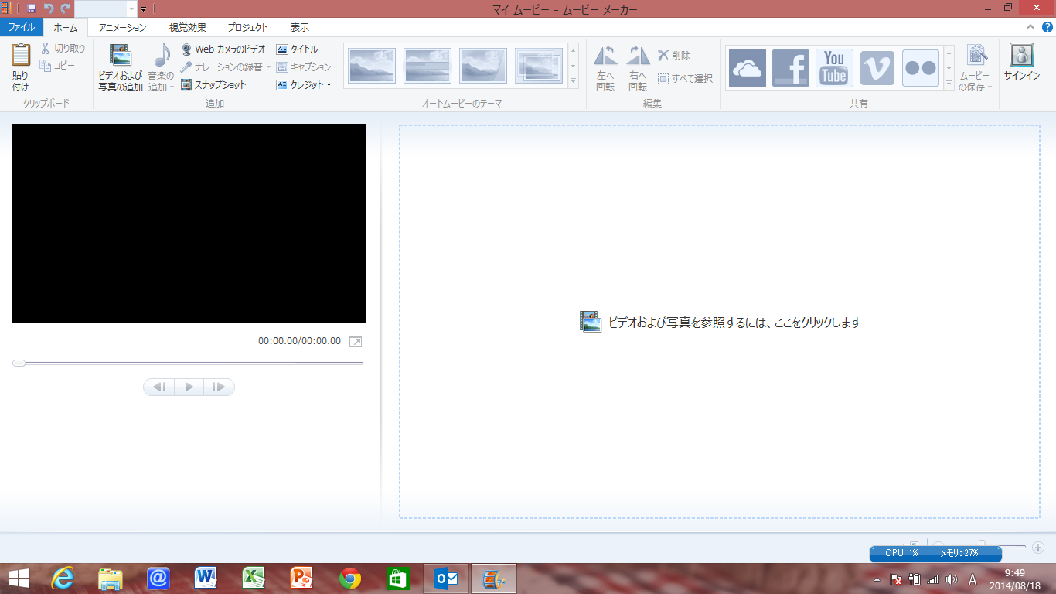

実際に動画編集作業を行うと以下のような画面になります。
ストーリーボードと再生インジケーター
- ムービーメーカーで動画を正常に読み込むと、ストーリーボードが表示されます。 ここで動画の編集作業を行います。
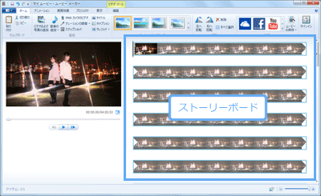

- そのさい重要になるのが、ストーリーボードに表示されている黒いラインの 再生インジケーター です。 再生インジケーターをドラッグすることによって、編集したい箇所に移動 します。再生インジケーターは、 ストーリーボードの任意の位置をクリック することでも移動できるので覚えておいてください。

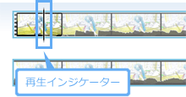

プレビューモニター
- 再生インジケーターを移動すると左側にある画面の映像が変わります。この画面のことを プレビューモニター といいます。編集時は、プレビューモニターをしっかり見て映像を確認しましょう。 スライダーを左右に動かすと任意の箇所に移動 できます。スライダーは再生インジケーターと連動しています。
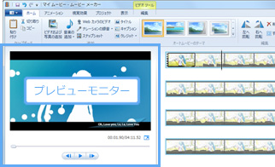

1．ビデオファイルの取り込み

「ビデオおよび写真の追加」メニューをクリック。
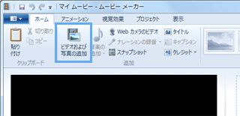

今回は二つのビデオを使うが、ビデオが一つであれば勿論一つで構いません。
ビデオＰ１０２０９１６を選択して“開く”をクリック、続いてＰ１０２０９１７を選択して“開く”をクリック。

（注）どのような動画でもムービーメーカーで読み込めるというわけではありません。 動画の種類やPCの環境によっては読み込めないものもあります。 難しい用語でいうと、動画の コンテナ や コーデック とよばれるものが関係しています。 が表示されて動画を読み込めず、映像が表示されない場合は、その動画はムービーメーカーで編集できません。

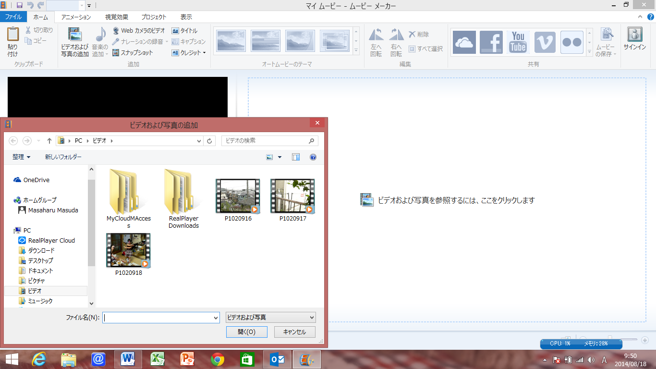
すると以下の様に二つのビデオがストーリーボードに自動的に一つになって表示される。今回のように複数ビデオを処理する時は予めその構成を考えて再生ビデオの順番を間違えないようにする。
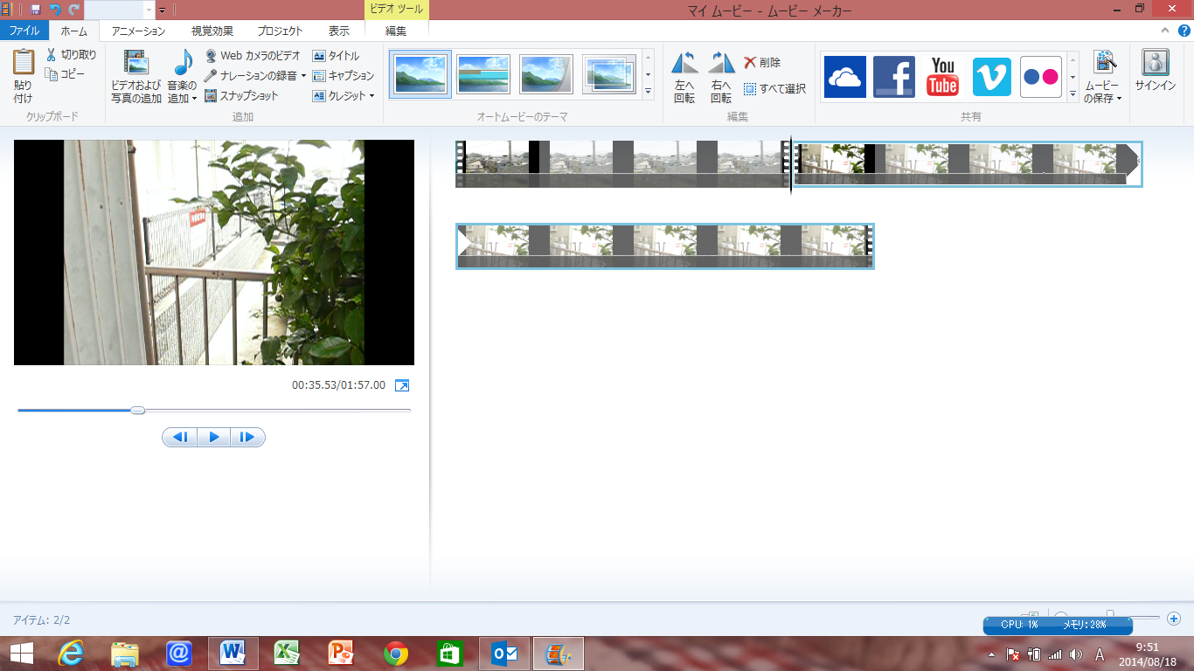

２．タイトルやテロップをいれる。

このビデオにタイトルを入れる。
ビデオの再生位置を示すインデックスバー（以降 再生インジケーター）をタイトルを入れたい位置にセットする。必ずしも先頭の必要は無い。
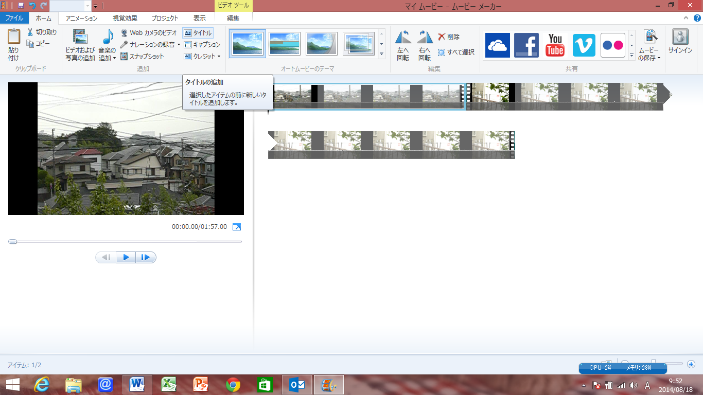

タイトルの追加を選択すると入力画面になるのでタイトルを入力。
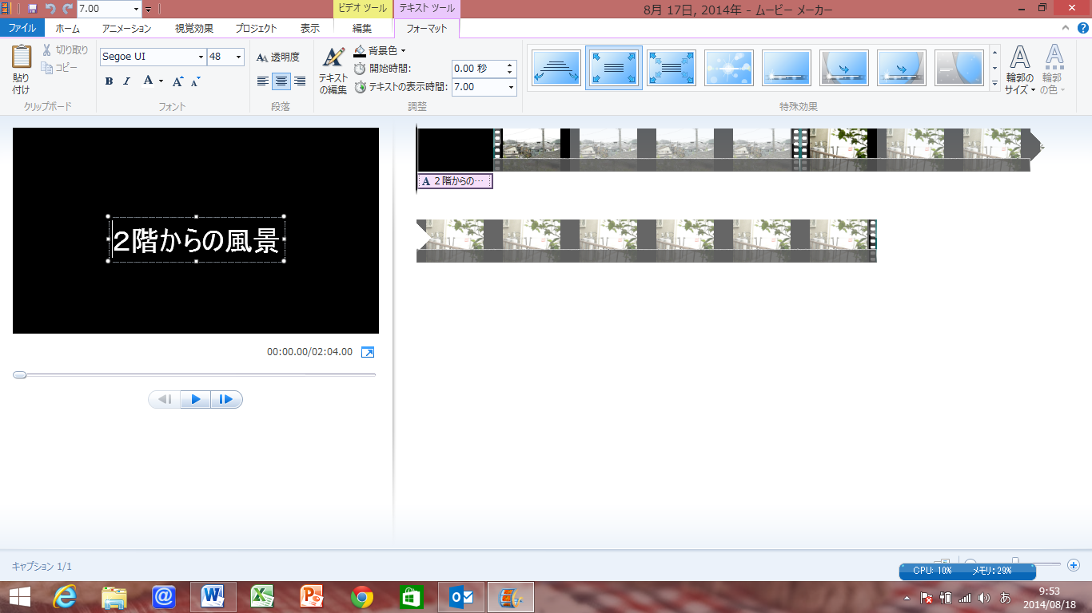

ビデオの途中でも入力可能。
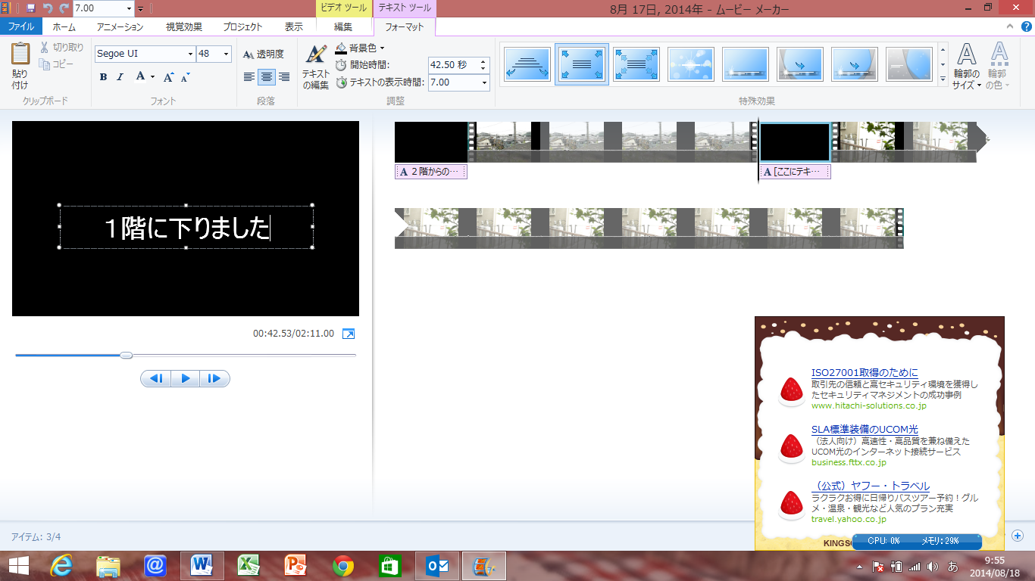

画面の中にテロップを入れたい場合は、再生インジケーターをそのシーンに合わせそこでテロップを入力します。タイトルも同じですが文字のフォントも変更できます。
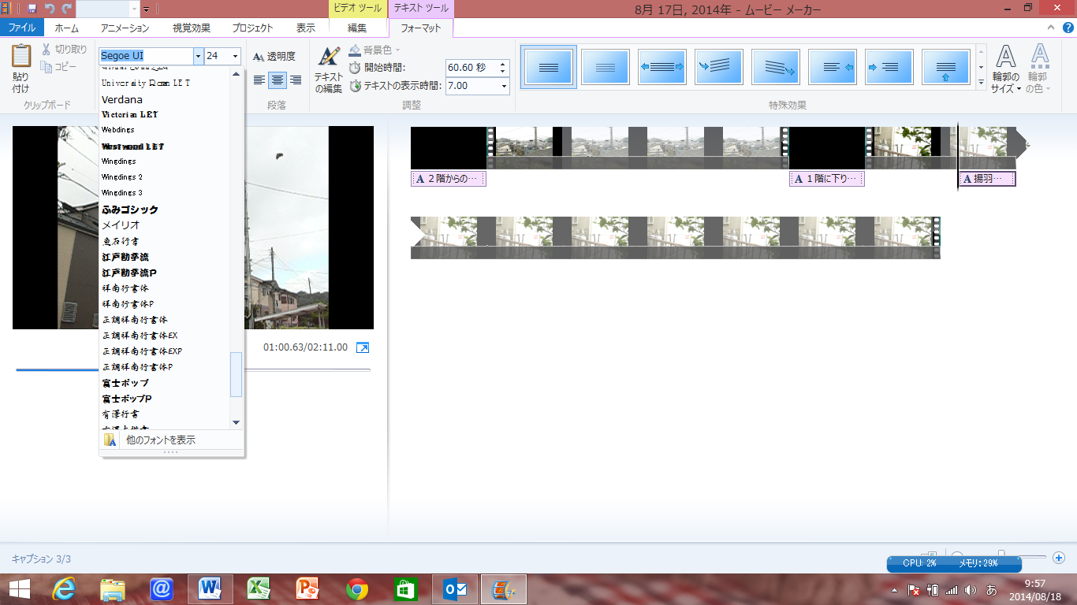

テロップが入りました。
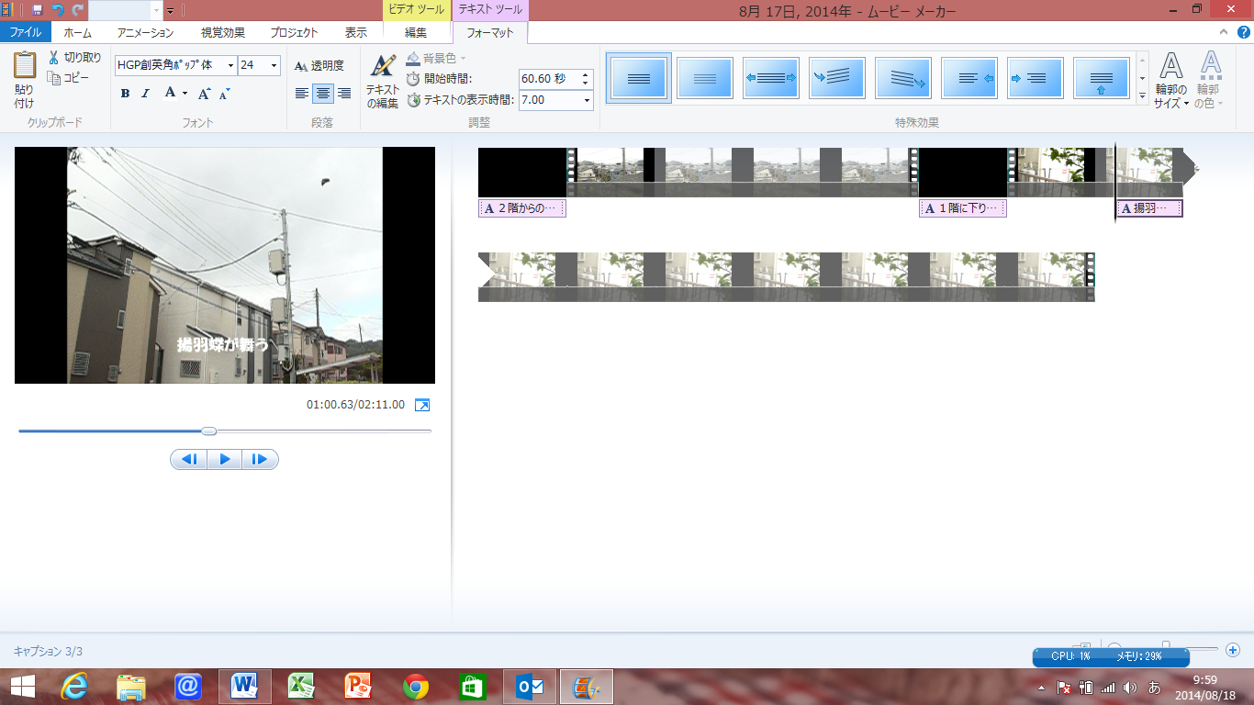

ビデオ終了時点でクレジットを入れる。タイトル/テロップの入れ方と同じで。
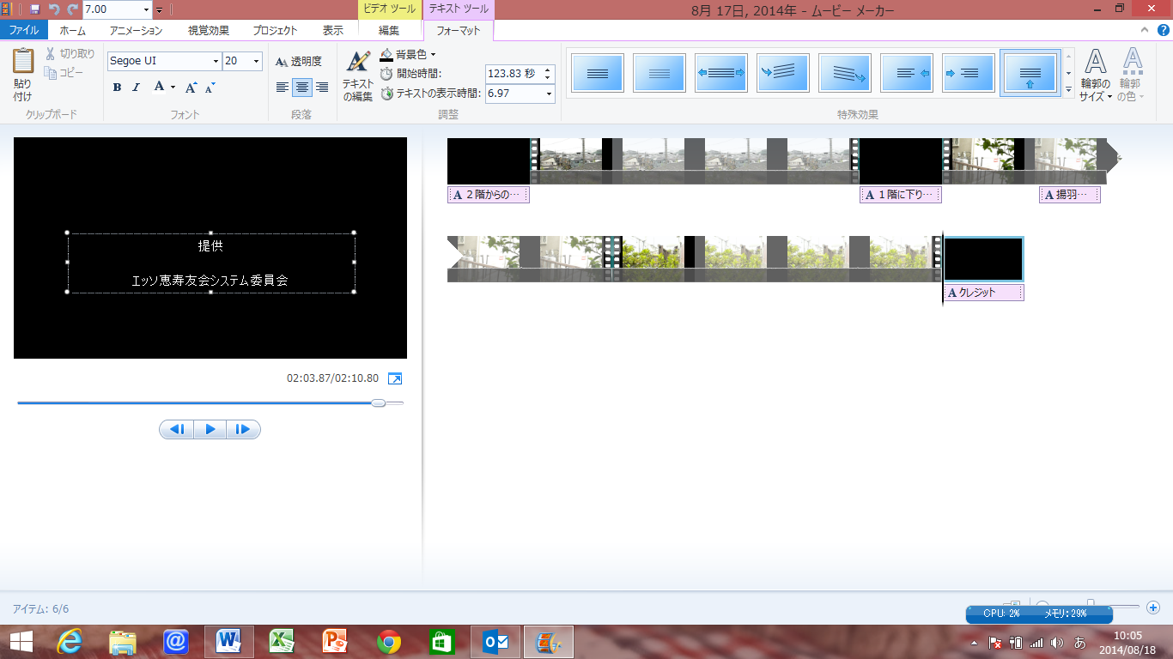

３．カット編集 （不要な部分のカットに有効）

次に不要なシーンを削除します。（音楽を追加する前に行いましょう。）
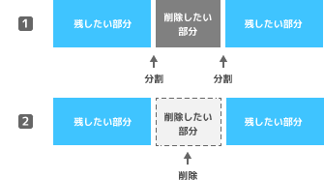
削除を始めるシーンの位置に再生インジケーターをセットして、マウスの右ボタンでメニューを出し“分割”を選ぶ。同様に削除終了の位置に再生インジケーターをセットして“分割”する。
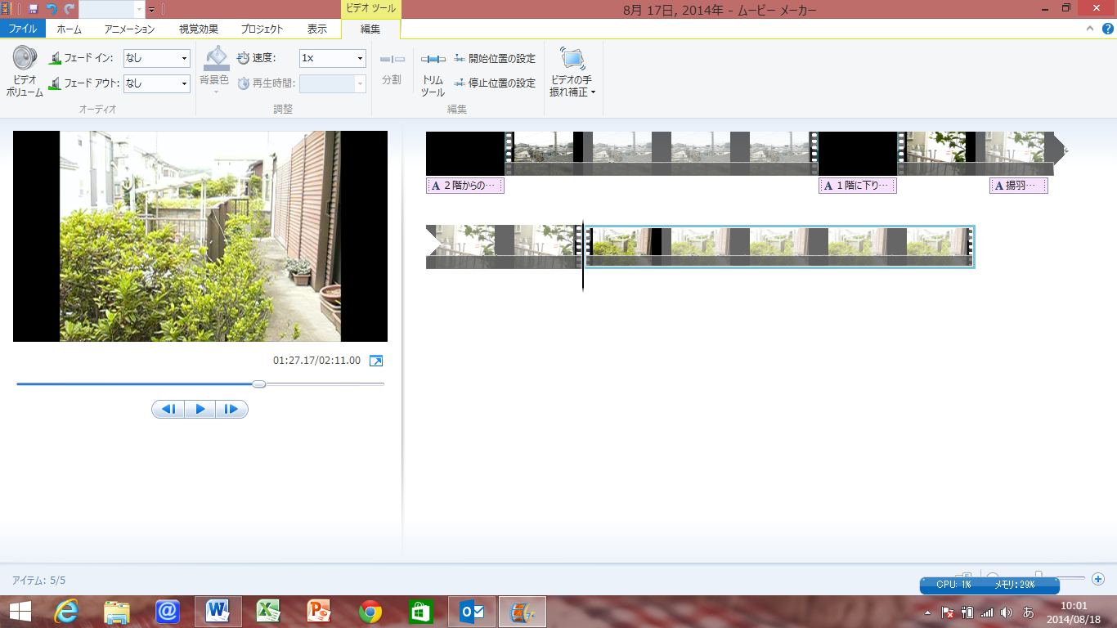

削除したい部分にマウスポインターをクリックし“Ｄｅｌｅｔｅ”キーを押して削除する。
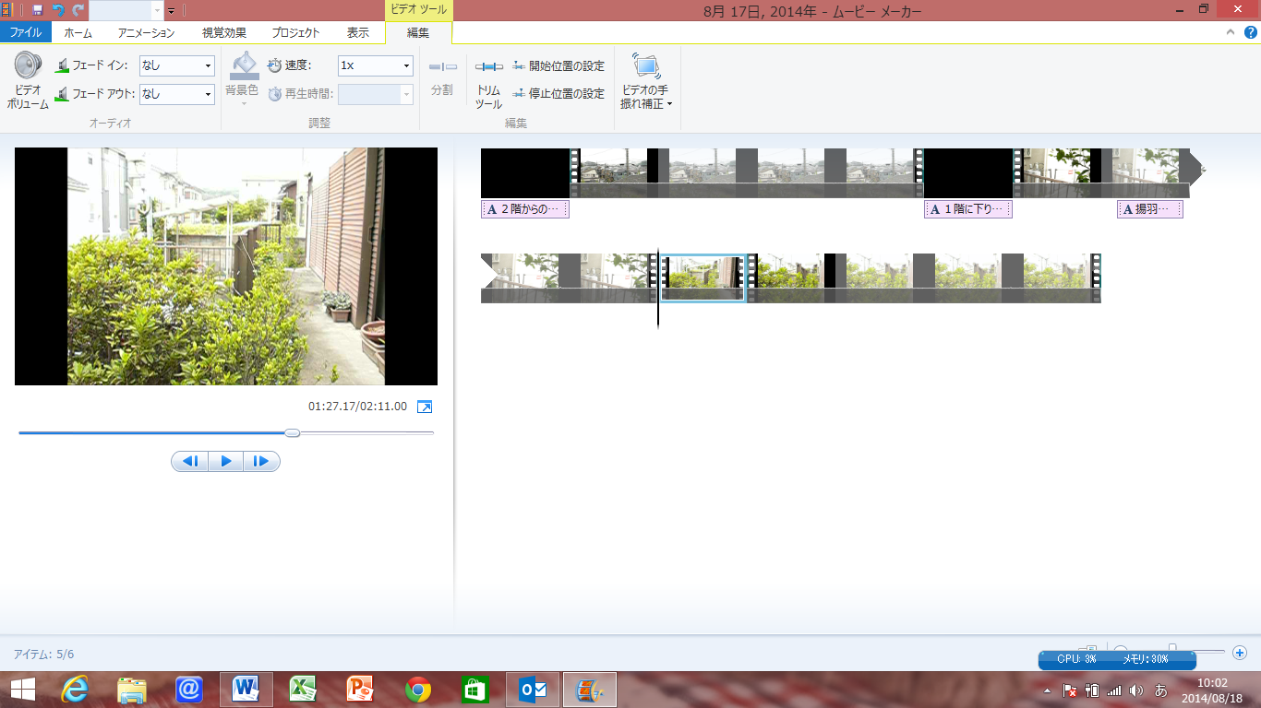

編集に失敗した場合は、「元に戻す」ボタンをクリックしましょう。「Ctrl」キー+「z」でもかまいません。
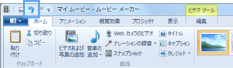

４．音楽(BGM)を入れる

一応画像の処理が済んだところで、次に音楽を入れてみる。同じシーンには1つの曲」しか選べないが、シーンが変われば曲も変えられる。
「音楽の追加」メニューを選ぶ。
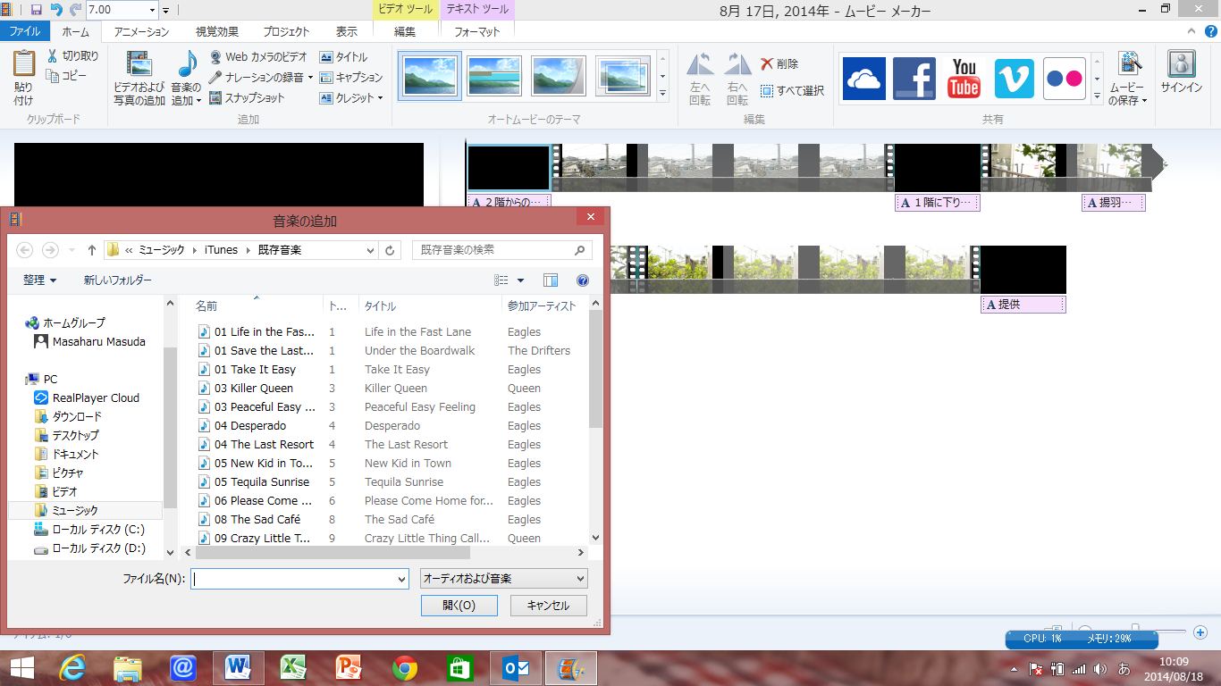

曲を選び“開く”を押すと、選ばれた曲がビデオに付けられる。
そのイメージが以下の緑の波型が表示されている図で分かる。
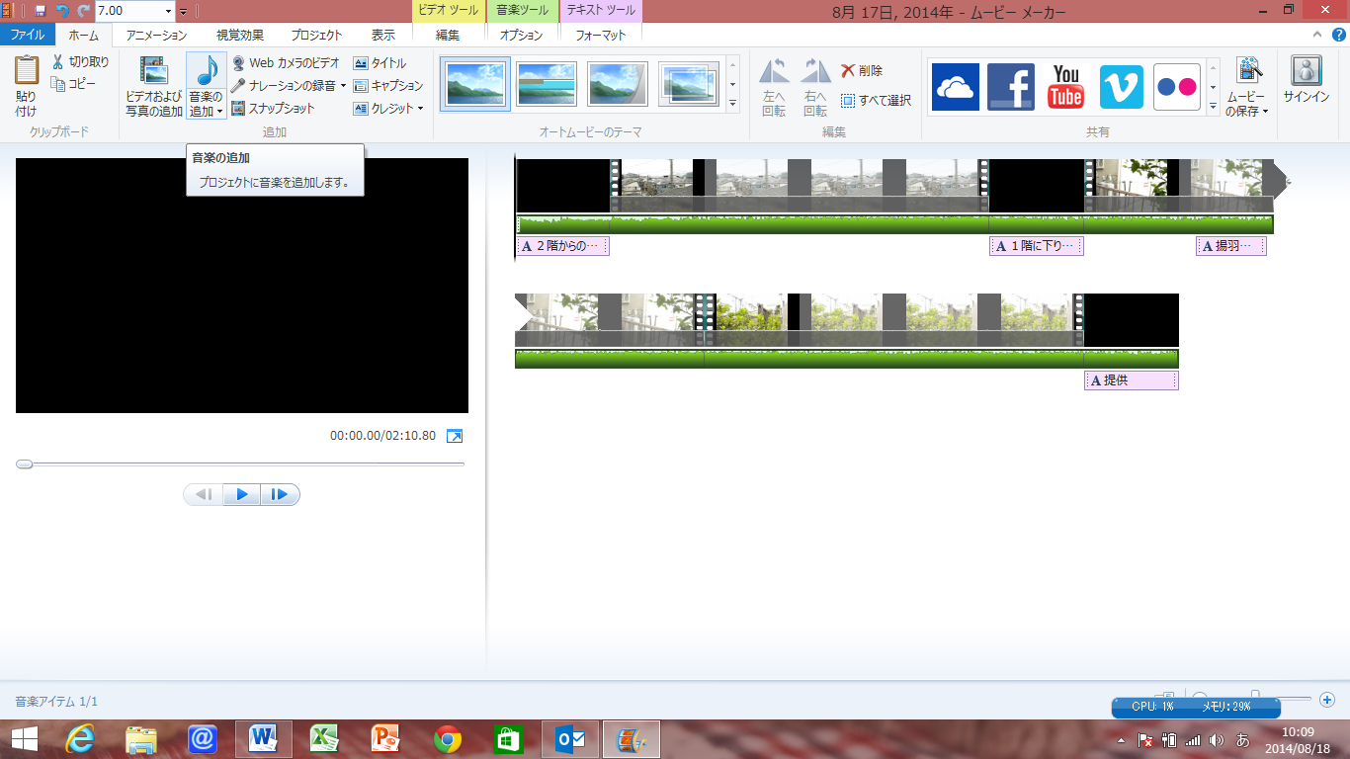
曲を途中で変更。
ビデオの途中で曲を変えたい場合は以下のようにする。曲を変えたい位置に再生インジケーターをセットして“分割”を行う。すると右の曲を表す枠に黒枠で囲まれるので、その枠部分にマウスのポインター部分をセットして削除する。（マウス右ボタンからメニューの“削除”を選ぶ）。
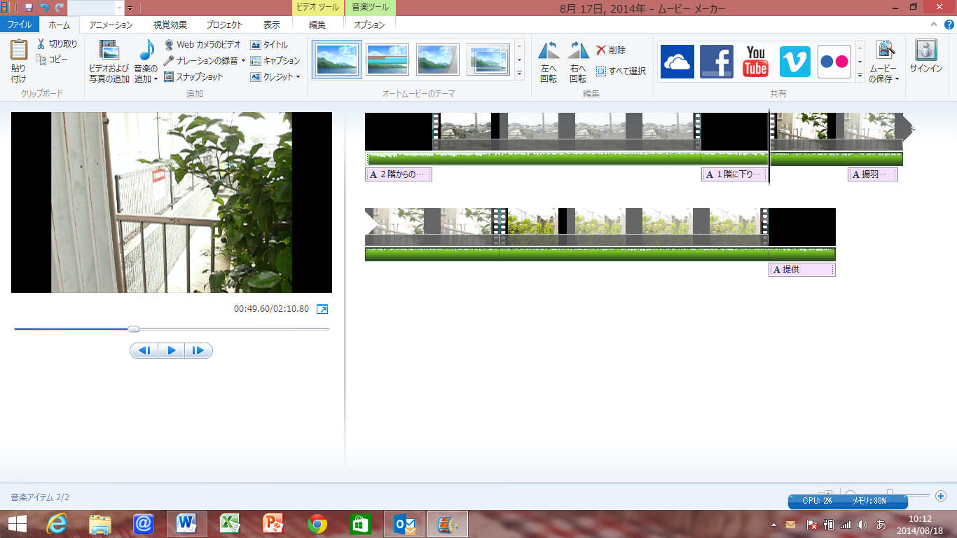
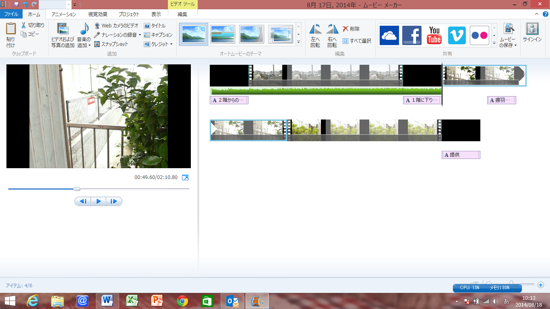

曲が削除されるので、その位置で「音楽の追加」を選び別の曲を選ぶ。選び方は一曲目と同じ。

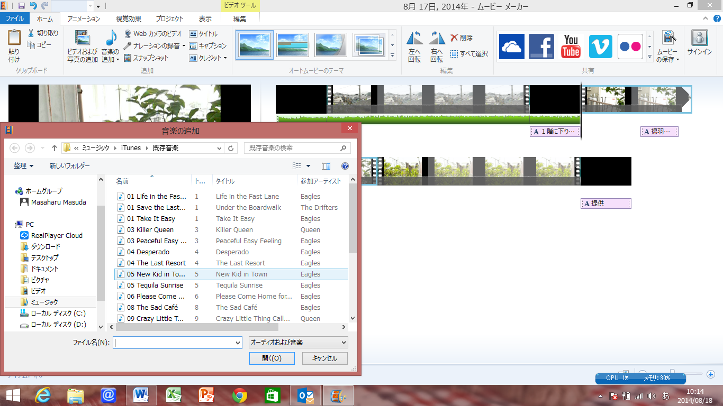

５．最終変換作業
これで簡単な自作ビデオが完成です。先ずこれに名前を付けプロジェクトファイルとして保存します。もし変更等あればこのプロジェクトファイルから修正します。
次にこのムービーをムービーとして保存します。
ムービーの保存メニューを選び自身のファイルに保存します。名前はプロジェクトと同じ名前がよいと思います。保存場所は覚えておきましょう。
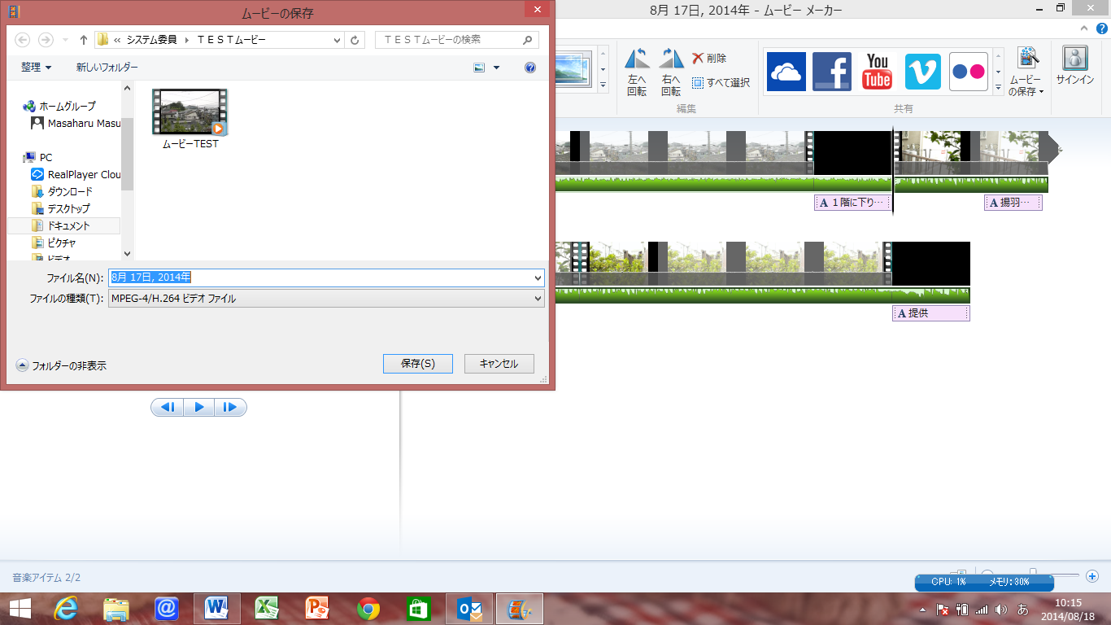
(注)
YouTubeに動画を投稿する場合は、基本的には 動画の長さを15分以内にし、かつファイルサイズを2GB以下にする必要があります 。例外はあるのですが、基本的にこのような仕様になっています。ムービーファイルで投稿が可能です。（プロジェクトファイルは不可）
YouTube で動画のアップロードの方法
YouTube にログインします。
ページの上部にある [アップロード] ボタンをクリックします。
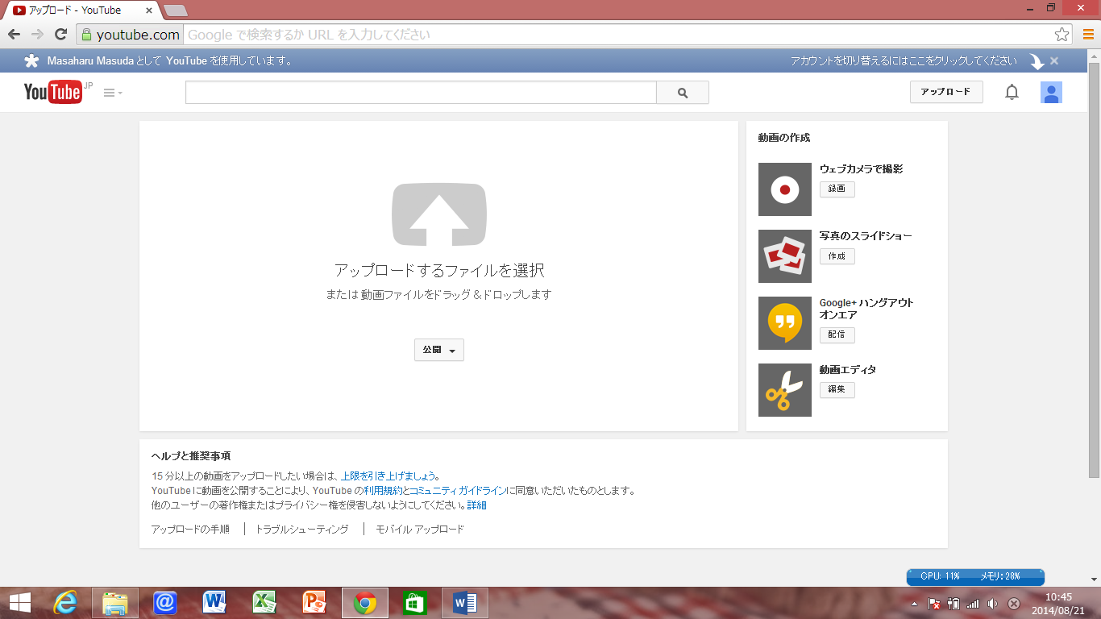
ご使用のパソコンからアップロードする動画を選択します。また、ウェブカメラで動画を録画したり、動画スライドショーを作成することもできます。
非公開にすると、共有先を入力する画面が表示されます。
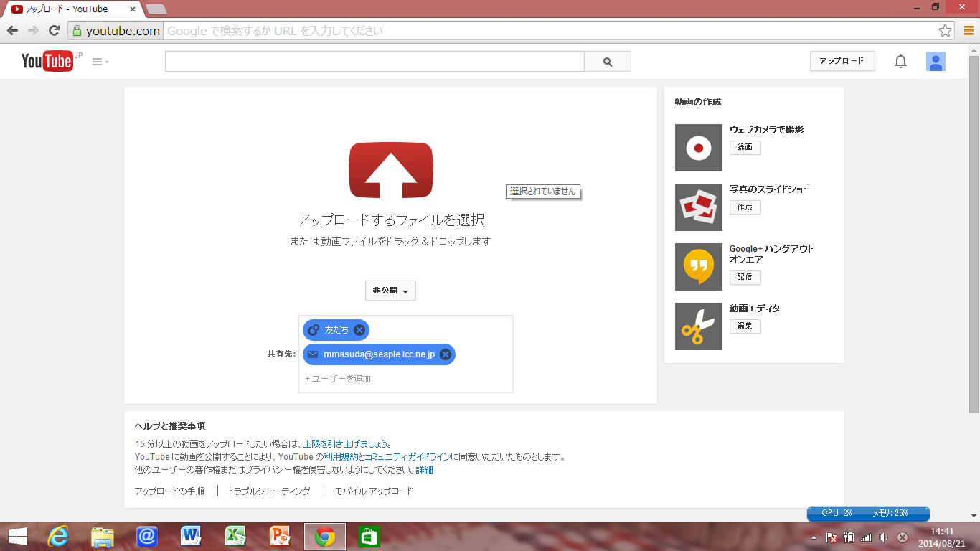
動画のアップロードを開始する前に、動画のプライバシー設定を選択します。動画がアップロードされているときには、タイトル、説明、タグなどの情報を追加したり、動画を再生リストに追加したり、プライバシー設定の変更やカスタム サムネイルの選択を行えます。

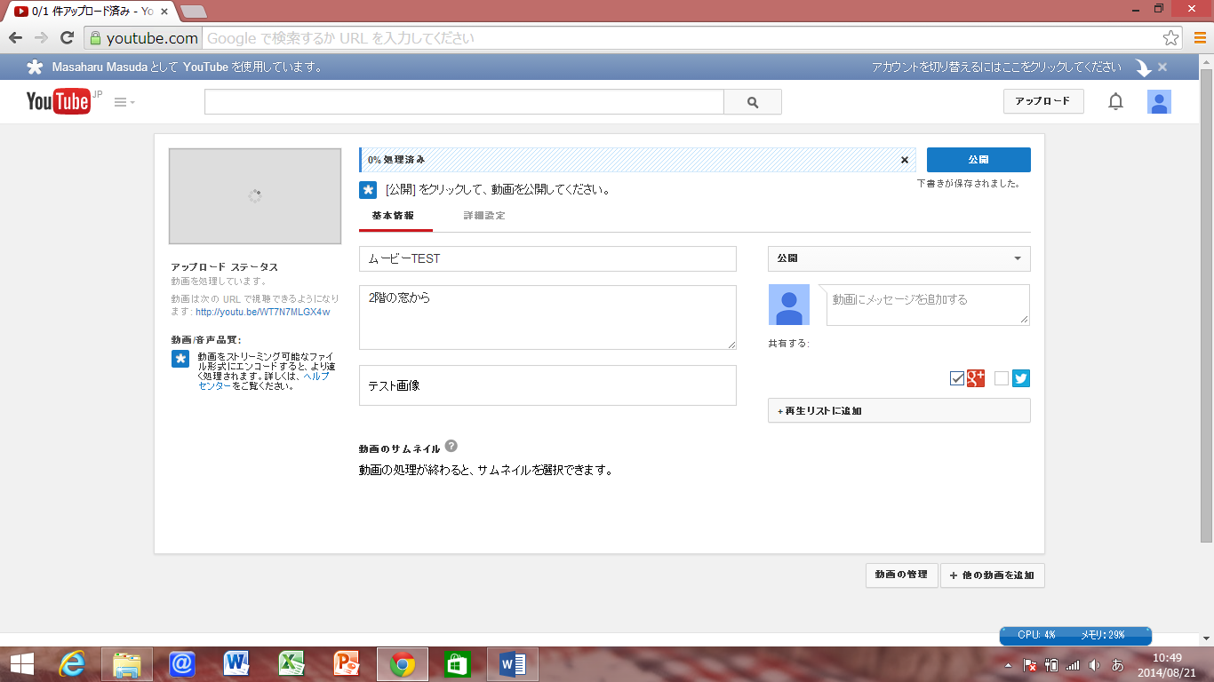

必要に応じて動画の設定と情報を変更したら、[公開] を選択して YouTube へのアップロードを完了します。また、後から [動画の管理] でいつでも動画を公開することもできます。動画のプライバシー設定を非公開または限定公開にした場合は、[完了] をクリックしてアップロードを終了するか、[共有] をクリックして動画を限定的に共有します。
アップロードが完了すると、YouTube から動画のアップロードと処理が終了したことをお知らせするメールが送られます。このメールをお友達や家族に転送すれば、共有も簡単です。（上記で共有先を指定しましたが自動的に登録されたことを通知しません。自身が受け取ったメール通知を転送処理してください。）通知を受け取りたくない場合は、メールの設定ページにアクセスして無効にすることができます。

使用した音楽が著作権の問題で使用不可の場合はメッセージが表示され、音楽を除いた映像のみがアップロードされますので注意して下さい。ＣＤからＰＣに取り込んだ音楽などは不可になる可能性は高く、YouTubeからダウンロードしたものは使えそうです。

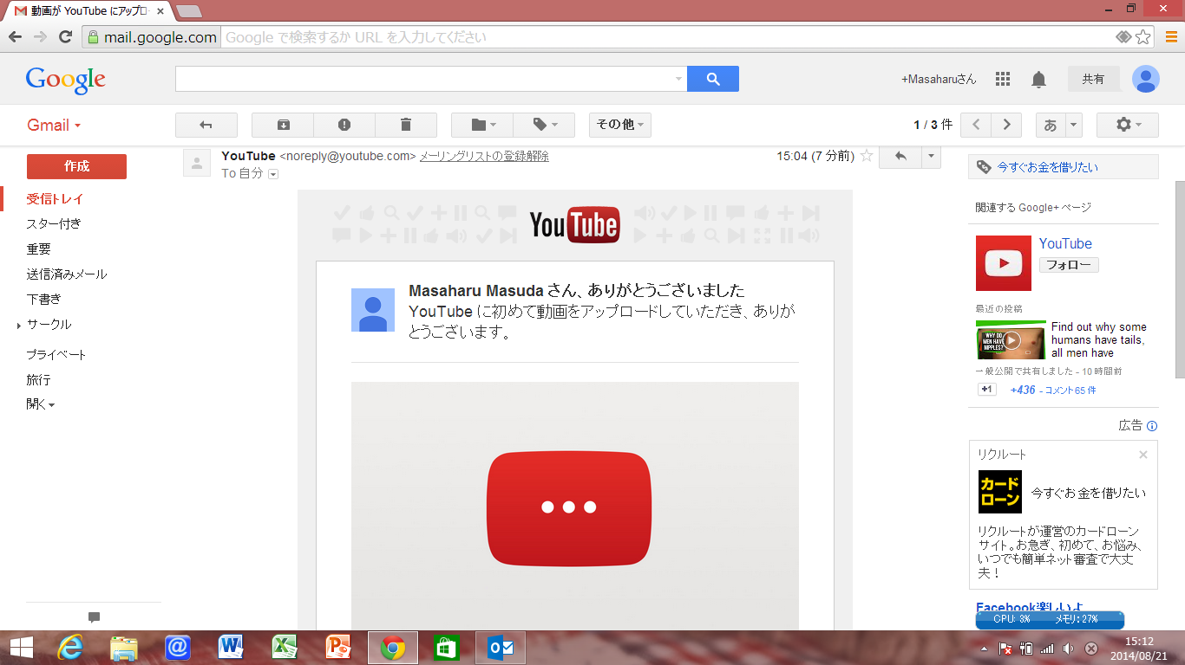

“埋め込みコード”について。
送られて来た画面上の「動画を共有する」を選択する。（動画を“公開”でアップロードした場合に表示されるようである。）
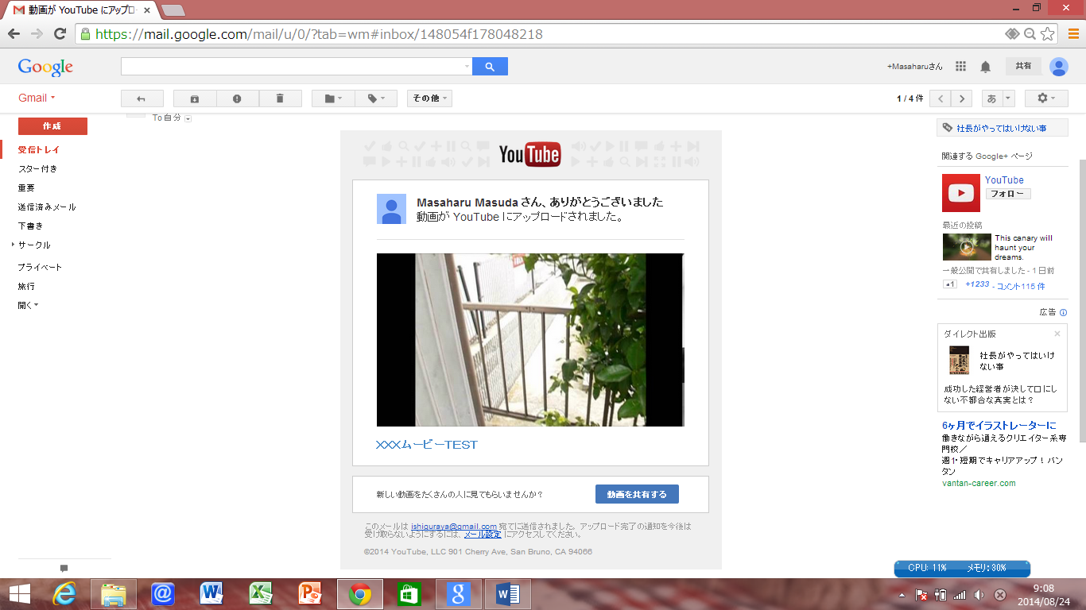
以下の画面になるので、「埋め込みコード」をクリックするとその下の枠に“埋め込みコード”が表示されます。このコードをコピーして記録しておきます。
このコードをブログやFacebookの記事投稿の箇所に張り付けると、ブログやFacebookとアップした動画をYouTubeに連動させることが出来ます。
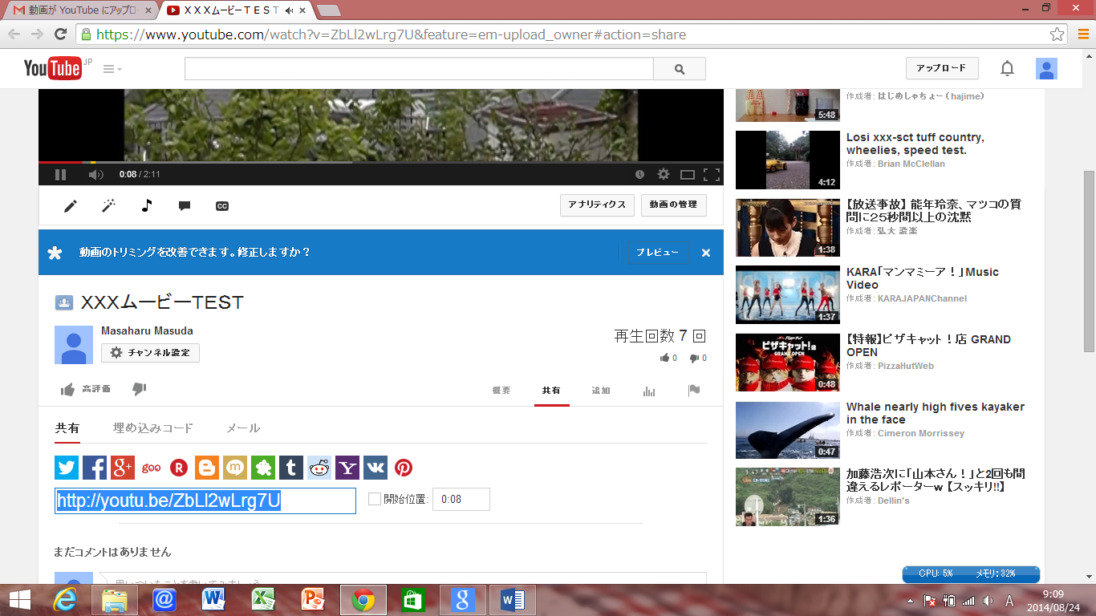

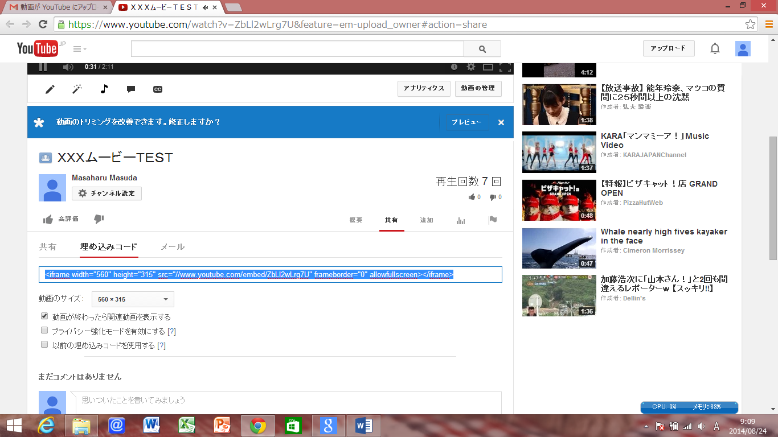

自分のアップロード動画の削除。
アカウントにログインしていることを確認します。
左のメニューからマイチャンネルをクリックして、マイチャンネル画面の[動画の管理]を選択すると以下の画面になります。複数動画をアップロードしていればそれら全てが表示されます。
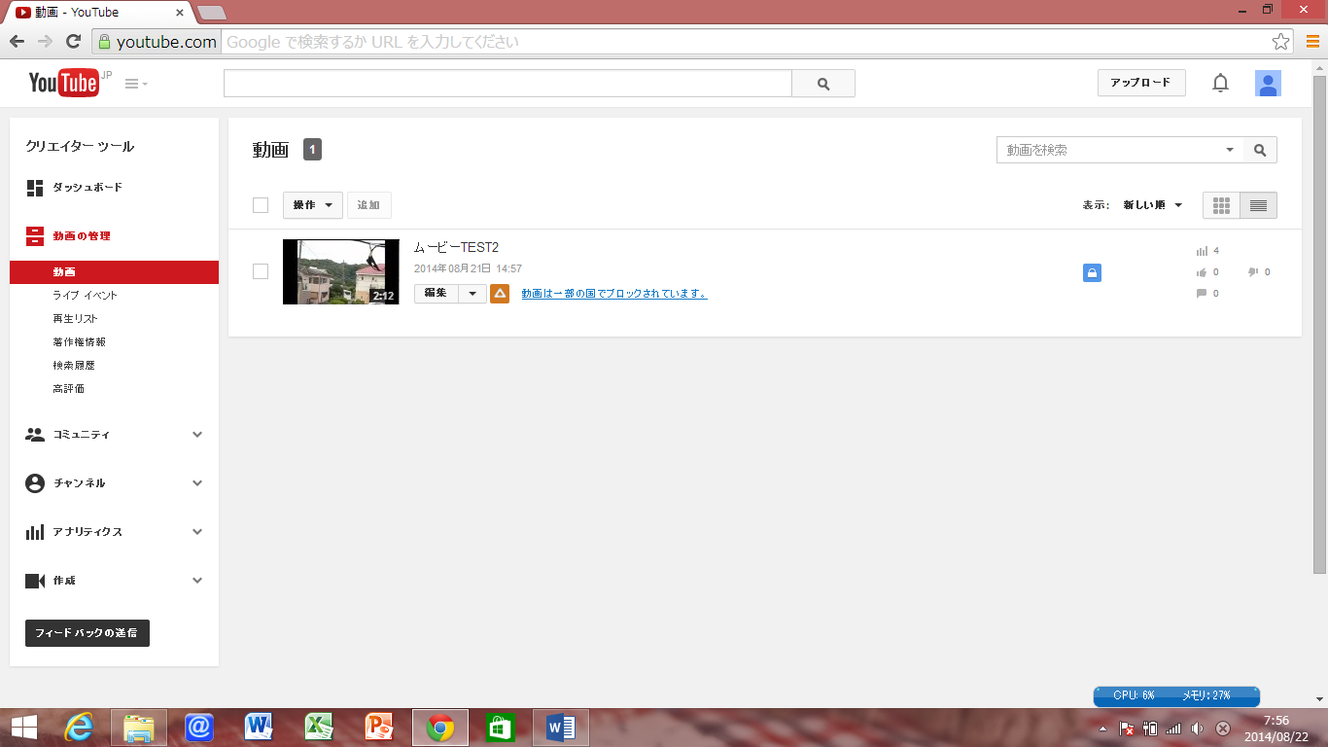

削除する動画の横にあるチェックボックスをクリックして動画を選択します（複数の動画をまとめて削除できます）。 ページ上部にある [操作] ボタンをクリックしてから [削除] をクリックし、動画を削除します。

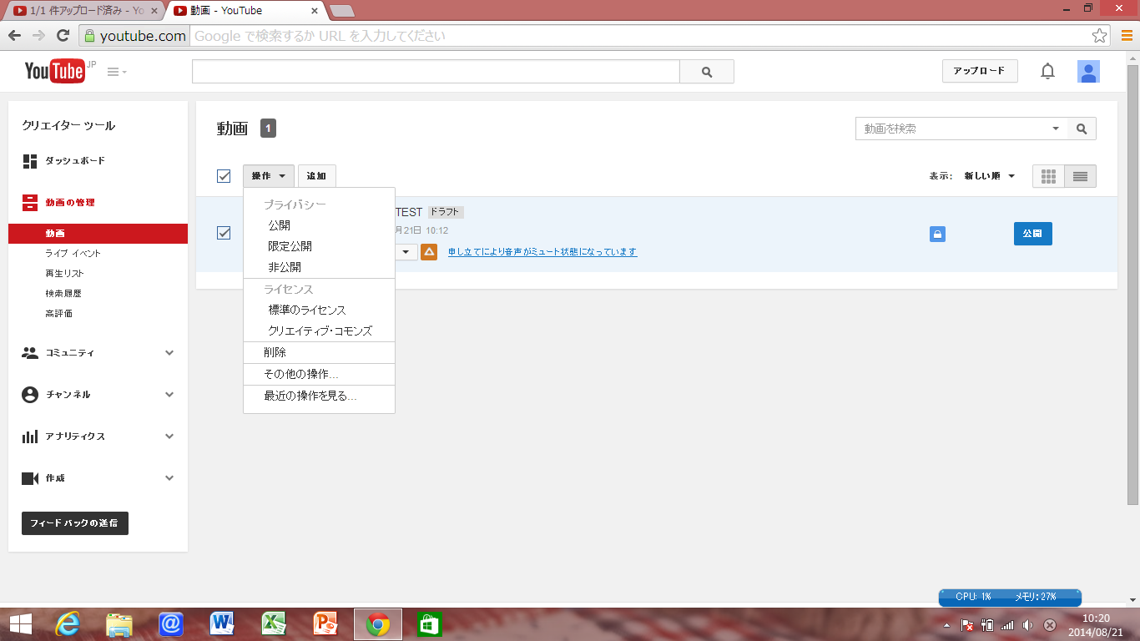
動画を削除した後は誰も動画を見られなくなりますが、動画の検索結果やサムネイル画像に表示されなくなるまで、しばらく時間がかかることがあります。
削除できるのは自分がアップロードした動画だけです。不正行為、嫌がらせ、不適切なコンテンツ、プライバシー侵害などを報告するには、セキュリティ センターをご覧ください。著作権侵害については、著作権センターをご覧ください。
注意: 削除した動画は元に戻せませんので、操作は慎重に行ってください。動画を削除してしまうと YouTube 上で元に戻すことはできなくなりますので、バックアップを作成しておくか、本当に削除してもよいことを確認してください。

